Nom :



**Feuille de l’élève 1ere année**

|  |  |  |  |  |  |
| --- | --- | --- | --- | --- | --- |
| A | B | C | D | E | F |
|  |  |  |  |  |  |



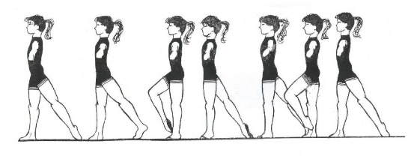



**J’évalue mes résultats : Quelle étoile te donnes-tu par rapport à ta performance? Dis-moi pourquoi? (un élément bien ou moins bien pour justifier l’étoile)**

Nom :



**Feuille de l’élève 2e année**

|  |  |  |  |  |  |  |
| --- | --- | --- | --- | --- | --- | --- |
| A | B | C | D | E | F | G |
|  |  |  |  |  |  |  |



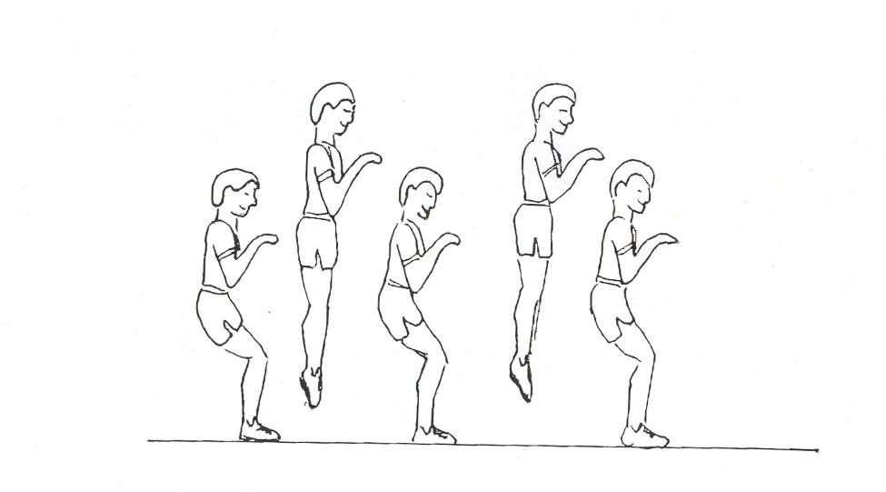

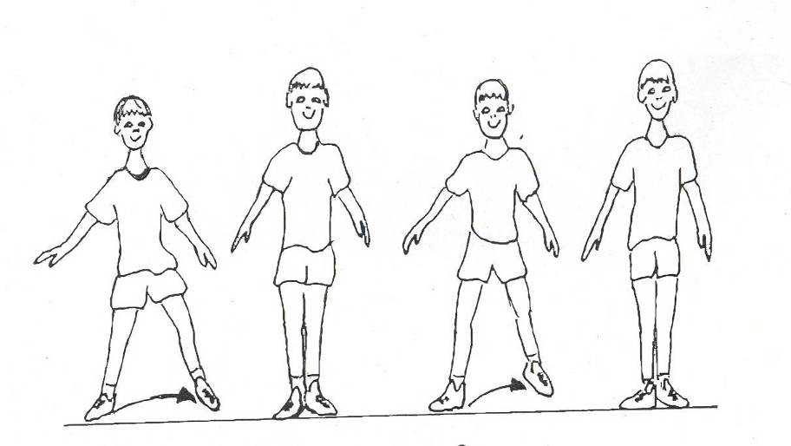

**J’évalue mes résultats : Quelle étoile te donnes-tu par rapport à ta performance? Dis-moi pourquoi? (un élément bien ou moins bien pour justifier l’étoile)**